Original | Translation
Dr. Abraham J. Berkovitz  Hebrew Union College  Dr. AJ Berkovitz received his Ph.D. in Religion from Princeton University for his dissertation, The Life of Psalms in Late Antiquity. He the co-editor of Rethinking ‘Authority’ in Late Antiquity: Authorship, Law, and Transmission in Jewish and Christian Tradition (Routledge, 2018), and the author of several articles. He currently serves as Assistant Professor of Liturgy, Worship and Ritual at HUC-JIR in New York. | ד"ר אברהם י' ברקוביץ  היברו יוניון קולג'  ד"ר אברהם י' ברקוביץ השלים את לימודיו לתואר שלישי במדעי הדתות באוניברסיטת פרינסטון. עבודת הדוקטורט שלו עסקה בתהלים בחייהם של בני שלהי העת העתיקה. הוא אחד מעורכיו של הספר Rethinking ‘Authority’ in Late Antiquity: Authorship, Law, and Transmission in Jewish and Christian Tradition (Routledge, 2018), וכותבם של כמה מאמרים. הוא מכהן כמרצה בכיר לליטורגיה, פולחן וריטואל בהיברו יוניון קולג' שבניו יורק.
Was Haman Hanged, Impaled or Crucified?  The manner in which Haman’s execution was depicted had real world consequences. | האם המן נתלה, הוקע או נצלב?  לאופן שבו הוצגה הוצאתו של המן להורג היו השלכות במציאות.
Dr. Abraham J. Berkovitz | ד"ר אברהם י' ברקוביץ
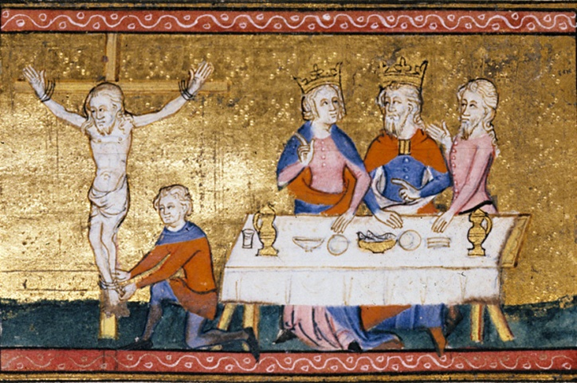Haman being put to death, in Bible Historiale, 1357, BL Royal 19 D II, f. 237v. British Libraryv | המן מוצא להורג, Bible Historiale, 1357, BL Royal 19 D II, f. 237v. הספרייה הבריטית.
Hanging Haman  For most of us who learned the book of Esther growing up, Haman was killed by being hung on gallows. This seems to be what the Megillah describes in chapter 7. After Queen Esther accuses Haman of trying to have her and all her people killed, Harbona, one of the palace officials tells the king: | תליית המן  מבחינת מרביתנו – מי מאיתנו שלמד את סיפור מגילת אסתר כילד – המן נתלה על עץ גבוה וכך הוצא להורג. נדמה שזה מה שמתארת מגילת אסתר בפרק ז. לאחר שאסתר מאשימה את המן בניסיון להרוג אותה ואת עמה, אומר חרבונה, אחד מסריסי הארמון, למלך:
^{Esth 7:9} … Look, the very gallows that Haman has prepared for Mordecai, whose word saved the king, stands at Haman’s house, fifty cubits (approx. 75 ft.) high.^{[1]} And the king said, “Hang him on that.” ^{7:10} So they hanged Haman on the gallows that he had prepared for Mordechai. (NRSV) | ^{אסתר ז:ט} ...גַּם הִנֵּה הָעֵץ אֲשֶׁר עָשָׂה הָמָן לְמָרְדֳּכַי אֲשֶׁר דִּבֶּר טוֹב עַל הַמֶּלֶךְ עֹמֵד בְּבֵית הָמָן גָּבֹהַּ חֲמִשִּׁים אַמָּה [כעשרים ושלושה מטרים בקירוב]^{[1]} וַיֹּאמֶר הַמֶּלֶךְ תְּלֻהוּ עָלָיו. ^{ז:י} וַיִּתְלוּ אֶת הָמָן עַל הָעֵץ אֲשֶׁר הֵכִין לְמָרְדֳּכָי ….
The Hebrew word ת.ל.ה/י, means “to hang,” which is understood by many translations, such as the NRSV and the KJV as hanging by the neck on gallows. In fact, the ArtScroll Youth Megillah, the version of Esther that I cherished throughout my childhood, even includes a picture depicting Haman and his servants preparing the long wooden gallows pole upon which to hang Mordecai (Esth 5:14). The illustrated megillah of the famous artist Arthur Szyk (1894–1951) devoted an entire page to verse 7:10 and the gallows. | את השורש תל"ה פרשו רבים ממתרגמי התנ"ך, בהם תרגום המלך ג'יימס ותרגום NRSV, כתלייה בחבל על הגרדום. על פי מסורת זו, מגילת ארטסקרול לילדים (ArtScroll Youth Megillah), המגילה שאהבתי בימי ילדותי, אף כללה איור של המן ומשרתיו מכינים עמוד תלייה גבוה עשוי עץ כדי לתלות עליו את מרדכי (אסתר ה:יד). המגילה המאוירת מעשה ידי האמן הנודע ארתור שיק (1894–1951) הקדישה עמוד שלם לפסוק ז:י ולעמוד התלייה.
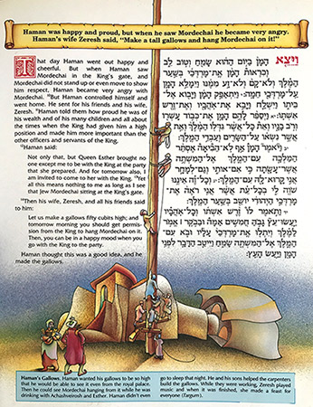  Gallows as illustrated in the Artscroll Youth Megillah | עמוד תליה במגילת ארטסקרול לילדים
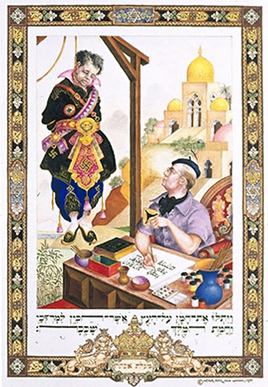  The illustrated megillah of Arthur Szyk. 1950.^{[2]} | מגילת מאוירת, ארתור שיק. 1950.^{[2]}
Centuries earlier, an illustrated megillah from Ferrara, Italy, published in 1617, depicts Haman dangling from the gallows. | כבר לפני מאות שנים, מגילה מאוירת שנעשתה בפרארה בשנת 1617 הציגה את המן התלוי על הגרדום.
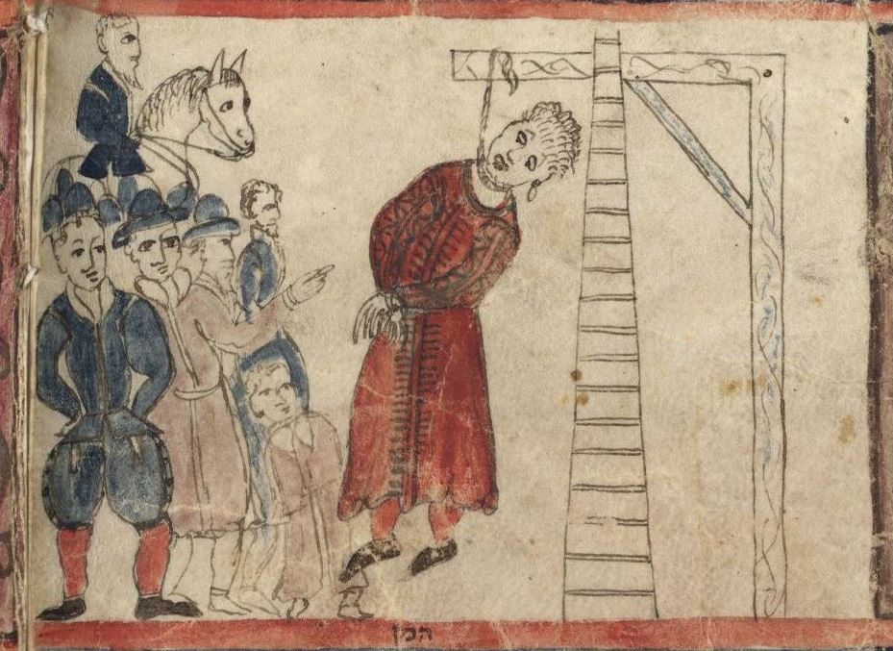  Detail from Megillat Esther, Moshe ben Avraham Pescarol, 1617. National Library of Israel | פרט ממגילת אסתר, משה בן אברהם פשקרול, 1617. אוסף הספריה הלאומית, ירושלים
And yet, is Haman hanging on gallows what the author of the Megillah had in mind? | אולם, האם תלייה על הגרדום היא אופן ההוצאה להורג שאליו התכוון מחבר המגילה?
Hanging the Dead Sons of Haman? | תליית בני המן לאחר מותם
On the 13th of Adar, the Jews prevailed over their enemies: | ביום י"ג באדר גברו היהודים על אויביהם:
^{Esth 9:5} So the Jews struck down all their enemies with the sword, slaughtering, and destroying them, and did as they pleased to those who hated them. ^{9:6} In the citadel of Susa the Jews killed and destroyed five hundred people. ^{9:7} including… ^{9:10} the ten sons of Haman son of Hammedatha, the enemy of the Jews… | ^{אסתר ט:ה} וַיַּכּוּ הַיְּהוּדִים בְּכָל אֹיְבֵיהֶם מַכַּת חֶרֶב וְהֶרֶג וְאַבְדָן וַיַּעֲשׂוּ בְשֹׂנְאֵיהֶם כִּרְצוֹנָם. ^{ט:ו} וּבְשׁוּשַׁן הַבִּירָה הָרְגוּ הַיְּהוּדִים וְאַבֵּד חֲמֵשׁ מֵאוֹת אִישׁ. ^{ט:ז} וְאֵת... ^{ט:י} עֲשֶׂרֶת בְּנֵי הָמָן בֶּן הַמְּדָתָא צֹרֵר הַיְּהוּדִים הָרָגוּ...
The results of the battle are reported to the king, after which Ahasuerus asks Esther if there is anything else she requires: | תוצאות הקרב מדווחות למלך, ולאחר מכן שואל אחשוורוש את אסתר האם היא מבקשת לעשות עוד משהו:
^{Esth 9:13} Esther said, “If it pleases the king, let the Jews who are in Susa be allowed tomorrow also to do according to this day's edict, and let the ten sons of Haman be hanged on the gallows.” ^{9:14} So the king commanded this to be done; a decree was issued in Susa, and the ten sons of Haman were hanged. (NRSV) | ^{אסתר ט:יג} וַתֹּאמֶר אֶסְתֵּר אִם עַל הַמֶּלֶךְ טוֹב יִנָּתֵן גַּם מָחָר לַיְּהוּדִים אֲשֶׁר בְּשׁוּשָׁן לַעֲשׂוֹת כְּדָת הַיּוֹם וְאֵת עֲשֶׂרֶת בְּנֵי הָמָן יִתְלוּ עַל הָעֵץ. ^{ט:יד} וַיֹּאמֶר הַמֶּלֶךְ לְהֵעָשׂוֹת כֵּן וַתִּנָּתֵן דָּת בְּשׁוּשָׁן וְאֵת עֲשֶׂרֶת בְּנֵי הָמָן תָּלוּ.
Why do they hang the corpses of Haman’s sons? | מדוע נתלו גופותיהם של בני המן?
Post-Mortem Hanging of Bodies | תליית גופות לאחר המוות
The hanging of a dead body post execution is described in the book of Deuteronomy: | בספר דברים מתוארת תליית גופה לאחר ההוצאה להורג:
^{Deut 21:22} If a man is guilty of a capital offense and is put to death, and you hang him on wood. | ^{דברים כא:כב} וְכִי יִהְיֶה בְאִישׁ חֵטְא מִשְׁפַּט מָוֶת וְהוּמָת וְתָלִיתָ אֹתוֹ עַל עֵץ.
Here the hanging is to shame a person after they have been executed. Joshua does this to the five kings he had just defeated: | במקרה זה, מטרת התלייה היא להמיט חרפה על המוצא להורג. יהושע נוהג כך בחמשת המלכים שניצח:
^{Josh 10:26} After that, Joshua had them put to death and [their bodies] hanged on five wood, and they remained hung on the wood until evening. ^{10:27} At sunset Joshua ordered them taken down from the wood and thrown into the cave… | ^{יהושע י:כו} וַיַּכֵּם יְהוֹשֻׁעַ אַחֲרֵי כֵן וַיְמִיתֵם וַיִּתְלֵם עַל חֲמִשָּׁה עֵצִים וַיִּהְיוּ תְּלוּיִם עַל הָעֵצִים עַד הָעָרֶב. י:כז וַיְהִי לְעֵת בּוֹא הַשֶּׁמֶשׁ צִוָּה יְהוֹשֻׁעַ וַיֹּרִידוּם מֵעַל הָעֵצִים וַיַּשְׁלִכֻם אֶל הַמְּעָרָה...
The hanging of Haman’s sons fits with this practice. In these passages, however, the Bible is not picturing gallows or hanging people by their necks as a method of execution. Instead, the Bible is envisioning a different practice common in the ancient Near East. | תליית בניו של המן מתיישבת עם נוהג זה. אולם בכל הפסוקים המובאים לעיל המקרא איננו מתייחס אל הגרדום ואל התלייה בחבל כאופן הוצאה להורג. הנוהג שמתאר המקרא הוא נוהג אחר, שהיה נפוץ במזרח הקרוב הקדום.
Impaling Bodies  The Hebrew root ת.ל.ה/י can mean hang. But in the context of corpses, it most likely means “impale,” and thus עץ here means not “tree” or “gallows” but “stake.” | הוקעת גופות  מן השורש תל"ה אכן משתמעת תלייה, אולם בכל האמור בגופות, הוא מתאר ככל הנראה הוקעה (שמשמעה שיפוד הגופה על יתד מחודדת), ולפיכך, עץ כאן אין משמעו גרדום או אילן אלא יתד.
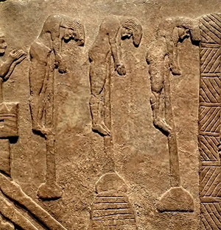Relief of an attack on an enemy town during the reign of Tiglath-Pileser III. Palace wall in Kalhu (Nimrud). Wikimedia | תבליט המתאר מלחמה בעיר אויב בשנות כהונתו של תגלת פלאסר השלישי. קיר בארמון בנימרוד. ויקימדיה
Assyrian reliefs depict the Assyrians impaling their enemies upon stakes. Consider the image to the right from the palace of the Assyrian monarch Tiglath-Pileser III (reg. 745-727) in Kalhu, which depicts the aftermath of an attack on an enemy town. | תבליטים אשוריים מתארים את האשורים מוקיעים את אויביהם על יתדות. ראו למשל את התבליט מארמונו של תגלת פלאסר השלישי מלך אשור (מלך 745–727 לפני הספירה), המתאר את מעשיו לאחר הניצחון על עיר אויב.
The defeated dead hang upon stakes. Perhaps they died there as well. Several Judeans themselves suffered this punishment at the hands of King Sennacherib of Assyria, as we can see from the reliefs in his palace at Nineveh depicting the conquest of Lachish. | המתים המנוצחים תלויים על יתדות. יתכן שכך הוצאו להורג. כמה יהודאים נענשו אף הם כך בידיו של סנחריב מלך אשור, כפי שאפשר לראות בתבליטים שבארמונו שבנינוה המתארים את נצחונו בלכיש.
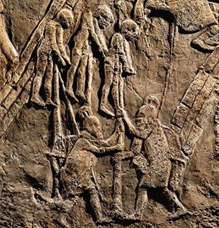  Judeans impaled by Sennacherib’s army, Lachish relief. Flickr | יהודאים מוקעים בידי צבא סנחריב, תבליט לכיש. Flickr
Such was a form of posthumous punishment and humiliation in the ancient world.^{[3]} | הוקעה שימשה אפוא בעולם העתיק כדי להעניש את האויב לאחר מותו ולהשפילו.^{[3]}
Persian society, the very setting of Esther, continued to disgrace bodies of foes by impaling them. In the Behistun inscription, a multilingual text commissioned by the ruler Darius the Great (550-486 BCE), Darius claims to have hung up his enemies’ bodies.^{[4]} The Greek historian, Herodotus (ca. 484–425), makes the same claim about Darius in his description of the capture of Babylon (Histories 3.159): | החברה הפרסית, זירת התרחשותה של מגילת אסתר, המשיכה לבזות את גופות אויביה באמצעות הוקעתם. בכתובת ביסותון, כתובת רב-לשונית שנכתבה במצוותו של דריווש הגדול (550–486 לפני הספירה), מתפאר דריווש כי הוקיע את גופות אויביו.^{[4]} ההיסטוריון היווני הרודוטוס (484–425 בקירוב) טוען כך אף הוא בתארו את דריווש הכובש את בבל (היסטוריה ג:159):
So was Babylon captured for the second time. When Darius became its master, he pulled down the walls and wrenched the gates from their hinges… Darius also impaled (ἀνεσκολόπισε) three thousand of the chief men but turned the town over to the rest of the Babylonians.^{[5]} | כך נלכדה בבל בפעם השנייה. לאחר שהשתלט דריווש על בבל, פרץ את חומות העיר והרס את כל השערים [...] בנוסף צלב (ἀνεσκολόπισε [בתרגום האנגלי הנוסח הוא impaled, כלומר "הוקיע"]) דריווש 3,000 מראשי הבבלים, אך לשאר הבבלים התיר לשבת בעיר.^{[5]}
Impaling Haman  Applying this to the book of Esther, it seems likely that לתלות על העץ should be translated “to impale on a stake.” For Haman, impalement also served as the method of execution while for his sons, it was a post-mortem rite of humiliating the corpses. The translation of “hang from the gallows” is an anachronistic retrojection of the common European form of execution on a book set in ancient Persia.^{[6]} | הוקעת המן  לנוכח כל זאת, סביר ש"תלייה על העץ" משמעה בעצם "הוקעה על יתד". המן הוצא להורג באופן זה; בניו נהרגו קודם וגופותיהם הוקעו כדי לבזותן על פי הנוהג. התרגומים המפרשים את המילים "תלייה על העץ" כ"תלייה על הגרדום" לוקים בהשלכה אנכרוניסטית: הם מפרשים את הנעשה בספר שעלילתו מתרחשת בפרס העתיקה על פי שיטת ההוצאה להורג הרווחת באירופה של ימיהם.^{[6]}
The Crucifixion of Haman  Just as early modern translators imagined Haman being killed by a method with which they were familiar, ancient Greek translators also imagined something familiar to them, namely crucifixion, the standard Roman punishment which most resembles impaling. | צליבת המן  כשם שמתרגמים בראשית העת החדשה פרשו את אופן ההוצאה להורג של המן על פי האופן שהכירו, מתרגמים ביוון העתיקה גם הם הבינו את הטקסט על פי המציאות שהכירו, כלומר צליבה, העונש הרומי הרווח שלו הדמיון הרב ביותר להוקעה.
The LXX (Septuagint) translates Ahasuerus’ command about Haman as “crucify him upon it,” from the Greek word “stauro-” (σταυρόω).^{[7]} Similarly, the Latin Vulgate refers to the pole upon which Haman and then his sons are hung as patibulum, meaning “cross.”^{[8]} | תרגום השבעים מתרגם את פקודתו של אחשוורוש באשר להמן "צלבוהו עליו", מן המילה היוונית stauro- (σταυρόω).^{[7]} גם תרגום הוולגטה הלטיני מכנה את העץ שעליו נתלו המן ובניו patibulum, כלומר "צלב".^{[8]}
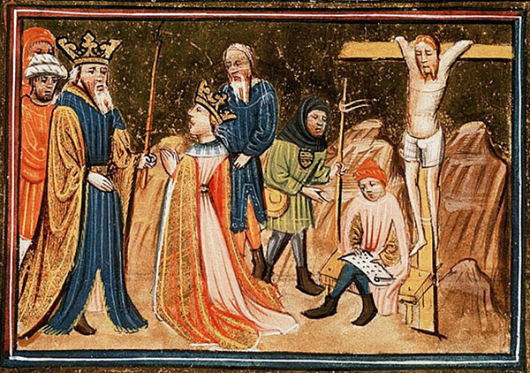  Death of Haman, Anonymous artist, 15th c. Museum Royal Library, The Hague | מות המן, אמן לא ידוע, המאה ה-15 בקירוב. מוזיאון הספרייה המלכותית של הולנד, האג
In his retelling of the story, Josephus Flavius (37–100) also writes about crucifixion (Ant. 11.266–267, LCL trans.): | בגרסתו לסיפור המגילה, יוספוס פלביוס (37–100) מספר אף הוא על צליבת המן (קדמוניות היהודים, ספר אחד-עשר, 266–267, תרגום אברהם שליט):
And then came the eunuch Sabuchadas (=Harbonah), and accused Haman, saying that he had found a cross (σταυρὸν) at his house prepared for Mordechai…. And the cross, he said, was sixty cubits in height. When the king heard this, he decided to inflict on Haman no other punishment that that which had been devised against Mordechai, and ordered him at once to be hanged (κρεμασθέντα) on the very same cross till he was dead. | וסבוזנס [חרבונה] הסריס ניגש וקיטרג על המן, שמצא בביתו עץ תלייה [σταυρὸν {בתרגום האנגלי: "צְלב"}] מוכן למרדכי; [...] וסבוזנס הוסיף שהעץ גבוה ששים אמה. שמע המלך ופסק שלא להטיל על המן עונש אחד אלא זה שזמם על מרדכי, וגזר לתלות [κρεμασθέντα] אותו מיד וימות על העץ ההוא.
While Josephus never uses the verb “to crucify” here, he consistently refers to the object as a cross.^{[9]} | אמנם יוספוס אינו נוקט את הפועל "לצלוב", אולם (במקור היווני) הוא מתייחס בעקביות אל העץ כאל צלב.^{[9]}
Haman and Jesus  The interpretation of Haman’s death as crucifixion had serious consequences in late antiquity, since the crucifixion of Haman suggested to Jewish minds a connection with Jesus.^{[10]} In fact, Jews used this obvious parallel for polemical effect. | המן וישו  לפירוש הרואה את הוצאתו להורג של המן כצליבה נודעו השלכות הרות גורל בשלהי העת העתיקה, משום שבתודעה היהודית יוצרת צליבתו של המן קשר עם ישו.^{[10]} ואכן, יהודים עשו שימוש פולמוסי בהקבלה ברורה זו.
An Aramaic poem in honor of Purim,^{[11]} composed towards the end of Late Antiquity (400-600 C.E.), imagines Haman conversing with all the great tyrants of Jewish history, such as Pharaoh and Nebuchadnezzar.^{[12]} | שיר ארמי לפורים^{[11]} שנכתב בשלהי העת העתיקה (400–600 לספירה) מתאר את המן המשוחח עם צוררי העם היהודי, כגון פרעה ונבוכדנצר.^{[12]}
After each villain complains about his failure, Haman retorts that his story contains more tragedy. Towards the end of the poem, Haman talks with Jesus, who chastises Haman and claims that his own lot was the worst of all. The poetry focuses on death by crucifixion, the feature of life that both Jesus and Haman share:^{[13]} | כל אחד מן הנבלים מתרעם על כשלונו, והמן עונה לכל אחד ואומר כי גורלו שלו רע יותר. לקראת חתימת השיר משוחח המן עם ישו, הגוער בו וטוען שגורלו שלו היה מר משל כולם. השיר מתאר מוות בצליבה כהיבט המשותף לישו ולהמן כאחד.^{[13]}
You think only of yourself,/ that you alone were crucified,^{[14]} / but I participated alongside you | סבר את בגרמך / דאת צלב^{[14]} בגרמך / ואנא שותף עימך
 | סבור אתה בעצמך / שאתה צלוב לבדך / ואני שותף עמך
Nailed unto the cross (i.e. wood, AB) / I looked like a statue of Mercury (Roman god of commerce and luck, AB) / depicted on wood. | סמיר על קיס / ודמותי במרקוליס / מצייר על קיס
 | מסומר על עץ / ודמותי במרקוליס [אל המסחר והמזל הרומי, א"ב] / מצויר על עץ
They nailed me up on a cross /and a handbreadth-wide gash was flogged from my flesh / and a ‘Son’ was stretched out upon a cross. | סמרי על קיס / ובשרי לטופח נקיס / ובר נגיד בקיס
 | סימרני על צלב / בשרי חתוך טפח / ובן מושך בעץ
Scourged with a whip / of woman born: / ‘Tis I who am called Christ. | סכיף באסקוטוס / מן אתא זיניטוס / וקרון יתי כריסטוס
 | מעונה בשוט / ילוד אישה / וקרוי בן אלוהים
Studded with nails / driven into my limbs / an “eater of barley” is better off than I. | סמר במסמרין / בגפיי מסמרין / טב מני אכל שעירין
 | סימר במסמרים / מסומרים באברי / טוב ממני אוכל שעורים
In the end, the pierced one / is worshipped in shame / in every town and city. | סופיה די נקיב[תה] / עבדין בהתה / בכל א[תר] ומדינתה
 | סופו של הניקוב / נותנים לחרפה / בכל [מקום] ועיר
In this Jewish re-telling of the Passion narrative, Jesus identifies himself with Haman. Both men were put on a cross. But that is where the parallel ends. Jesus acknowledges Haman’s pain, but asserts that he suffered torment and ignominy that far eclipsed that of Haman. | בגרסה היהודית המובאת כאן לסיפור הפסיון, ישו מזהה את עצמו עם המן. שניהם נצלבו, אולם כאן תם הדמיון. ישו מכיר בסבלו של המן אך טוען שהוא סבל עינויים ודיראון עולם המאפילים על מה שנפל בחלקו של המן.
Response to the Jewish Lampoon  For some ancient Jews, singing this poem likely functioned as a pressure-release valve. The daily hard and soft forms of Christian persecution for which they could not seek political, social or military redress were rectified in the performed space of fictive poetic drama. Instead of fomenting rebellion, Jews re-crucified Haman (= Jesus) every Purim.^{[15]} | תגובה למהתלה היהודית  שירת השיר שימשה מן הסתם כעין שסתום לפריקת לחץ עבור יהודים בעת העתיקה. על הרדיפה הנוצרית היומיומית בצורותיה הקלות והקשות, שלא הייתה כל דרך פוליטית, חברתית או צבאית לעצרה או לענות עליה, פיצו קוראי השיר במרחב הפרפורמטיבי של הדרמה הפואטית הבדיונית. במקום לאפשר לזעם לתסוס ולעורר כוונות מרד, צלבו היהודים את המן (=ישו) מחדש בכל פורים.^{[15]}
And some Christians noticed. On May 29th, 402 C.E., the Roman emperor sent out the following declaration: | וכמה מן הנוצרים הבחינו בכך. ב-29 במאי, שנת 402 לספירה, הודיע קיסר רומא כדלהלן:
The governors of the provinces shall prohibit the Jews from setting fire to (H)aman in memory of his past punishment during a certain ceremony of their festival, and from burning with sacrilegious intent a form cast in the shape of a holy cross in contempt of the Christian faith, lest they mingle the sign of our faith with their jests. They shall also restrain their rituals from ridiculing Christian law because if they do not abstain from matters that are forbidden they will promptly lose what had been thus far permitted to them (Theodosian’s Code 16.8.18).^{[16]} | מושלי הפרובינקיות יאסרו על היהודים להעלות באש את המן לזכר עונשו בטקס מסוים של יום חגם, ולשרוף – ברוח של חילול קודש ולשם ביזוי האמונה הנוצרית – דמות שיש בה משום חיקוי הצלב הקדוש. אל יערבו את סמל אמונתנו במהתלותיהם, אלא ירסנו את טקסיהם בטרם יגיעו לכלל ביזוי החוק הנוצרי, שכן עתידים הם ללא ספק להפסיד את אשר הותר להם עד כה (קודקס תיאודוסיאנוס, 16.8.18).^{[16]}
Some Jews evidently burned a crucified Haman in effigy as a Purim practice. Christians—seeing a figure on a cross aflame—felt anxious. Who is on fire: Haman or Jesus? Setting the former alight might be acceptable. Doing so with the latter strikes at the heart of Christianity. The visual parallel between Jesus and Haman irked Roman authorities enough to demand that Jews cease this form of Purim revelry.^{[17]} We see from here that, at least in some cases, reimagining the death of Haman had real-world consequences. | מכך עולה שהיו יהודים ששרפו דמות בצלמו של המן כחלק ממנהגי הפורים. הנוצרים – שראו דמות צלובה עולה באש – נחרדו. מיהו העולה באש? המן או ישו? העלאת דמותו של המן באש התקבלה על דעתם, אולם למראה שריפתו של ישו תסמרנה שערותיו של כל נוצרי. הדמיון החזותי בין המן וישו הכעיס את הרשויות הרומיות עד כדי כך שדרשו מן היהודים להימנע ממנהג זה במהלך חגיגות הפורים.^{[17]} מכאן אנו למדים שלפחות בחלק מן המקרים, לסיפור-מחדש של מות המן היו השלכות של ממש במציאות.
View Footnotes | ראו הערות שוליים
- Earlier in the story, Haman comes home furious that Mordechai the Jew still refuses to bow to him:  ^{אסתר ה:יד} וַתֹּאמֶר לוֹ זֶרֶשׁ אִשְׁתּוֹ וְכָל אֹהֲבָיו יַעֲשׂוּ עֵץ גָּבֹהַּ חֲמִשִּׁים אַמָּה וּבַבֹּקֶר אֱמֹר לַמֶּלֶךְ וְיִתְלוּ אֶת מָרְדֳּכַי עָלָיו וּבֹא עִם הַמֶּלֶךְ אֶל הַמִּשְׁתֶּה שָׂמֵחַ וַיִּיטַב הַדָּבָר לִפְנֵי הָמָן וַיַּעַשׂ הָעֵץ.  ^{Esth 5:14} Then his wife Zeresh and all his friends said to him, “Let a gallows fifty cubits high be made, and in the morning tell the king to have Mordecai hanged on it; then go with the king to the banquet in good spirits.” This advice pleased Haman, and he had the gallows made. (NRSV)  This is what Harbona refers to here. | [1] בשלב מוקדם יותר בסיפור המן מגיע לביתו מלא חמה על מרדכי היהודי שאינו כורע ומשתחווה לו:  ^{אסתר ה:יד} וַתֹּאמֶר לוֹ זֶרֶשׁ אִשְׁתּוֹ וְכָל אֹהֲבָיו יַעֲשׂוּ עֵץ גָּבֹהַּ חֲמִשִּׁים אַמָּה וּבַבֹּקֶר אֱמֹר לַמֶּלֶךְ וְיִתְלוּ אֶת מָרְדֳּכַי עָלָיו וּבֹא עִם הַמֶּלֶךְ אֶל הַמִּשְׁתֶּה שָׂמֵחַ וַיִּיטַב הַדָּבָר לִפְנֵי הָמָן וַיַּעַשׂ הָעֵץ.  זהו העץ שמזכיר כאן חרבונה.
- Szyk published a very different illustrated megillah in 1926. Note how, in this post-holocaust image, Haman’s outfit has two swastikas on his otherwise oriental-style garments. This illustrates Haman’s symbolic fluidity, his ability to stand in Judaism’s most recent foe. For a discussion Szyk’s two megillahs and the post-holocaust revisions, see Noam Zion, “Arthur Szyk’s Style, Subjects, and Work Changed After Holocaust,” Hartman Blog (April 4, 2017). | [2] שיק פרסם מגילה מאוירת שונה מאוד בשנת 1926. שימו לב כי במגילה זו, שאוירה לאחר השואה, בגדיו האוריינטליים של המן מעוטרים בשני צלבי קרס. הדבר מסמל את נזילותו הסמלית של המן, את יכולתו לייצג את אויבו הנוכחי של עם ישראל. לדיון בשתי המגילות של שיק והשינויים שעשה שיק לאחר השואה, ראו:  נועם ציון, “Arthur Szyk’s Style, Subjects, and Work Changed After Holocaust”, מכון הרטמן, 4 באפריל 2017.
- For a modern analogy, at least as depicted in TV shows and movies that set themselves in the distant past, think about the scenes in which city gates and public squares are decorated by the impaled heads of previously beheaded criminals, rebels and traitors. | [3] למקבילה מודרנית, לכל הפחות כפי שהיא מוצגת בסדרות טלוויזיה ובסרטים המתרחשים בעבר הרחוק, אפשר להעלות על הדעת סצנות שבהן ראשיהם של פושעים, מורדים ובוגדים שהוצאו להורג בעריפה מוקעים על שפודים בשערי העיר ובחוצותיה.
- In the Akkadian, the word is zakipi, and in the Aramaic version found on papyri, the word is צ.ל.ב. (See the edition in A. E. Cowley, Aramaic Papyri from the 5th Century B.C., [Oxford: Clarenden Press, 1923] 248–271.) This led many early translators to suggest “crucify.” Nevertheless, in older Aramaic, צ.ל.ב has the same meaning as the Hebrew ת.ל.ה, “hanging or impaling.” See discussion in Aharon Shemesh, עונשים וחטאים מן המקרא לספרות חז"ל ]Punishments and Sins: From Scripture to the Rabbis] (Jerusalem: Magnes Press, 2003), 27–34. | [4] בטקסט האכדי המילה היא זָקִפִּ, ובטקסט הארמי המצוי במכתבי יב משמשת מילה משורש צל"ב. ראו:  A. E. Cowley, Aramaic Papyri from the 5th Century B.C., [Oxford: Clarenden Press, 1923] 248–271.  הדבר הביא מתרגמים מוקדמים רבים להציע את התרגום "צלב". אולם בארמית מוקדמת, השורש צל"ב זהה בהוראתו לשורש העברי תל"ה – שמשמעו תלייה או הוקעה. ראו דיון בעניין אצל שמש, א', עונשים וחטאים מן המקרא לספרות חז"ל (ירושלים: מאגנס, 2003), עמ' 27–34.
- Translation from, Herodotus, The History, trans. David Grene (Chicago: University of Chicago Press, 1987), 278 | [5] הרודוטוס, היסטוריה, בתרגום בנימין שמרון ורחל צלניק-אברמוביץ (ירושלים: הוצאת כרמל, 2013), עמ' 225.
- This form of execution may have begun among the Germanic tribes in the 4th century C.E. or sometime after. See discussion in Jack Shuler, The Thirteenth Turn: A History of the Noose (New York: Public Affairs, 2014), 49. | [6] ייתכן שצורה זו של הוצאה להורג מקורה בשבטים גרמאניים במאה הרביעית או מעט לאחר מכן. ראו:  Jack Shuler, The Thirteenth Turn: A History of the Noose (New York: Public Affairs, 2014), 49.
- Nevertheless, in the very next verse, the Greek reads “and they hung Haman upon the pole” (καὶ ἐκρεμάσθη Αμαν ἐπὶ τοῦ ξύλου), from the root “kremannu-” (κρεμάννυμι), “to hang.” This latter root is also what is used to describe the hanging of Haman’s sons, leaving exactly what the LXX is picturing here unclear. Note that neither of these terms is the classic word for impale used by Herodotus (as noted above). | [7] ובכל זאת, בפסוק הבא כותב הטקסט היווני "ואת המן תלו על העמוד" (καὶ ἐκρεμάσθη Αμαν ἐπὶ τοῦ ξύλου), מן השורש "kremannu-" (κρεμάννυμι), "לתלות". שורש זה משמש גם בתיאור תלייתם של בני המן, וקשה להבין כיצד הבין תרגום השבעים את המתרחש במגילה. יש לציין שאף לא אחד משני המונחים הוא המילה הרווחת לציון הוקעה שאותה נקט הרודוטוס (ראו לעיל).
- Nevertheless, in v. 9 the Vulgate uses lignum, meaning “wood.” Also, the Latin Vulgate also uses two roots, adpendite in v. 9 and suspensus in v. 10—both of which mean “to hang”—but not crucifigo, which means “to crucify.” Thus, like the LXX, the matter is not entirely clear. | [8] עם זאת, בפסוק ט הוולגטה מתרגמת lignum, שמשמעו "עץ" (כחומר). כמו כן, תרגום הוולגטה אף הוא נוקט שני שורשים, adpendite בפסוק ט ו- suspensus בפסוק י – משמעות שניהם היא "לתלות" – אולם אינו משתמש במילה crucifigo, שהוראתה "לצלוב". גם כאן, בדומה לתרגום השבעים, העניין איננו ברור דיו.
- Josephus does this elsewhere as well. For example, the Pharaoh’s chief baker isn’t hung but crucified in Josephus’ retelling (Ant. 2:77). | [9] יוספוס חוזר ומשנה את צורת ההוצאה להורג גם במקומות האחרים. כך למשל שר האופים של פרעה איננו נתלה בגרסתו של יוספוס כי אם נצלב (קדמוניות היהודים, ספר שני, 77).
- The very Greek word used for Haman’s crucifixion in the LXX (σταυρόω) also appears in the various Gospel scenes that depict the death of Jesus (Mark 15:13; Matt 20:19; Luke 23:21; John 19:6). | [10] המילה היוונית המשמשת לצליבת המן בתרגום השבעים (σταυρόω) מופיעה גם בספרי הבשורה, בתיאורי מותו של ישו (מרקוס 15:13; מתי 20:19; לוקאס 23:21; יוחנן 19:6).
- It may have been sung in the synagogue before or after the reading of the scroll of Esther. | [11] יתכן שהשיר הושר בבית הכנסת לפני קריאת המגילה או לאחריה.
- Joseph Yahalom and Michael Sokoloff, Jewish Palestinian Aramaic Poetry from Late Antiquity: Critical Edition with Introduction and Commentary (Jerusalem: Israel Academy of Sciences and Humanities, 1999), 216–17. Translation from Laura S. Lieber, Jewish Aramaic Poetry from Late Antiquity: Translations and Commentaries, Études Sur Le Judaïsme Médiéval 75 (Leiden: Brill, 2018). | [12] יוסף יהלום ומיכאל סוקולוף, שירת בני מערבא: שירים ארמיים של יהודי ארץ ישראל בתקופה הביזנטית, יוצאים לאור בצירוף מבוא, חילופי נוסח וביאורים (ירושלים: האקדמיה הלאומית הישראלית למדעים, תשנ"ט), עמ' 216–217.
- For a reading Jewish reading of Jesus against another character in the Esther narrative – the queen herself, see my, “‘My God, My God, Why Have You Forsaken Me?’ — Jesus or Esther?” TheTorah (2020). | [13] לעיון מזווית יהודית בעניין ישו לעומת דמות אחרת בסיפור מגילת אסתר – המלכה עצמה, ראו מאמרי:  “‘My God, My God, Why Have You Forsaken Me?’ — Jesus or Esther?” TheTorah (2020).
- As noted above צלב simply means “hang” in older Aramaic, and even in many early rabbinic sources. Nevertheless, here, considering the explicit polemical context, it is clear the author means “crucify,” which is the standard meaning in later Aramaic and even enters Hebrew with this meaning. | [14] כפי שצוין לעיל, "צלב" בארמית מוקדמת ואף בספרות חז"ל המוקדמת משמעו פשוט "תלה". אף על פי כן, כאן, לנוכח ההקשר הפולמוסי המפורש, אין ספק שכוונת המחבר היא "צלב", שהיא המשמעות הרווחת של שורש זה בארמית מאוחרת ואשר אף השתקעה בעברית.
- Similarly, medieval Jewish practice was to parody the story of Jesus on Christmas Eve, what is called Nittel Nacht. Note that in this liturgy, Jesus is referred to as התלוי, “the hung one.” For more on Nittel, see Shai Alleson-Gerberg, “Nittel Nacht: An Inverted Christmas with Toledot Yeshu,” TheTorah (2016). | [15] בדומה לכך, בימי הביניים רווח המנהג להציג פרודיה על סיפורו של ישו בליל חג המולד, ליל "ניטל", וביידיש "ניטל נאכט". יש לציין כי בפיוט זה ישו מכונה "התלוי". לקריאה נוספת על הניטל, ראו:  Shai Alleson-Gerberg, “Nittel Nacht: An Inverted Christmas with Toledot Yeshu,” TheTorah (2016).
- Translating with Sivan, Palestine in Late Antiquity, 144. | [16] התרגום מתוך לינדר, א', היהודים והיהדות בחוקי הקיסרות הרומית (ירושלים: האקדמיה הלאומית הישראלית למדעים, תשנ"ג), עמ' 171–172.
- Whether Jews discontinued this practice or not, we don’t know. | [17] איננו יודעים האם אכן הפסיקו היהודים לנהוג כך או שמא נמשך המנהג.

